Работа № 3
Составление и использование функций пользователя

1. Колонка функции пользователя содержит формулы для составления простейших собственных функций.
2. Колонка вычисляемые выражения содержит формулы, которые необходимо вычислить в основной программе, используя функции пользователя, описанные в п.1.

Вариант | Вычисляемые выражения | Функции пользователя
1 | 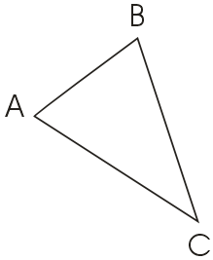  Заданы стороны треугольника .  Определить углы 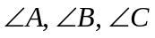 | 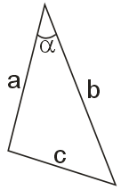  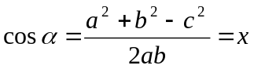;  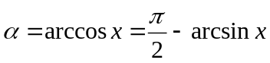  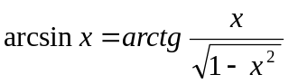 (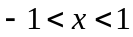)  или 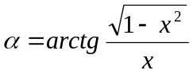
2 | 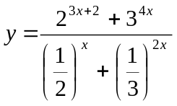  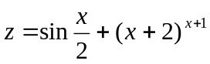 | 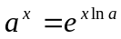  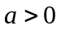
3 | 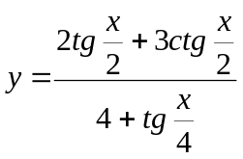  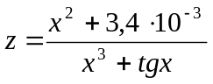 | 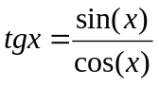  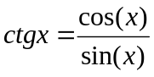  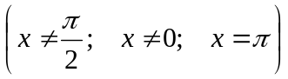
4 | Для произвольно заданного радиуса окружности () определить площади правильных 10-угольника; 50-угольника; 100-угольника и площадь круга. | 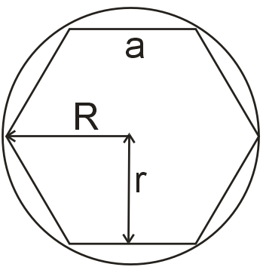  Правильный n-угольник вписан в окружность с радиусом  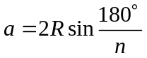  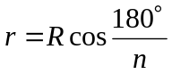  Площадь n-угольника 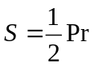, где 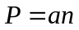 (периметр)
5 | 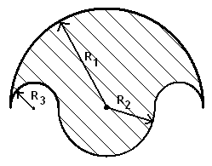  Вычислить площадь заштрихованной фигуры при 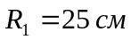; 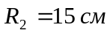; 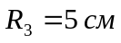. | Площадь круга 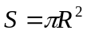
6 | 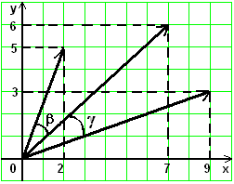  Определить углы  и между векторами | 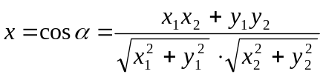;  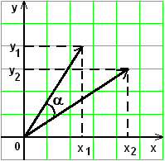  ;  ()  или
7 | Определить площадь многоугольника  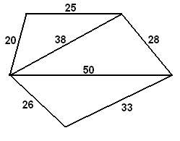 | 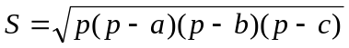, где  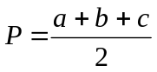  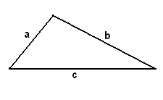
8 | 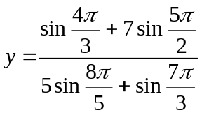  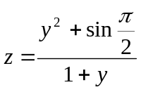 | 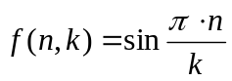
9 | Определить длину границы для фигуры из варианта 5 | Длина окружности 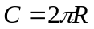

10 | 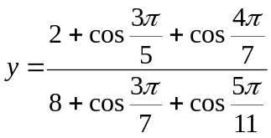  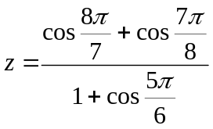 | 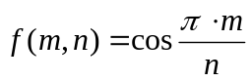
11 | Определить площадь участка  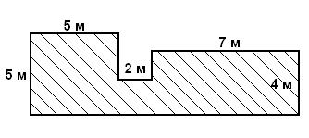 | Площадь прямоугольника 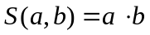
12 | 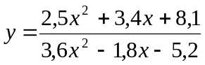  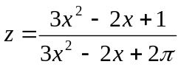 | 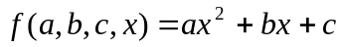
13 | Определить длину периметра  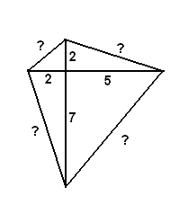 | 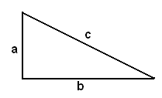  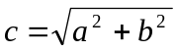
14 | 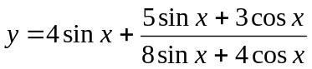  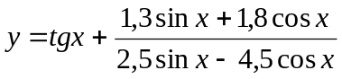 | 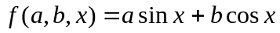
15 | 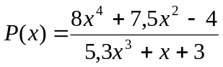  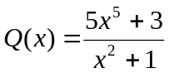 | 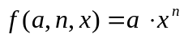
16 | Определить площадь четырехугольника  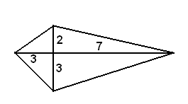 | 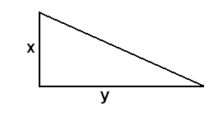  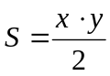

17 | Определить длину  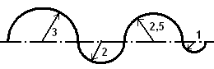 | Длина половины окружности 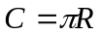
18 | 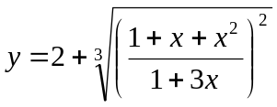  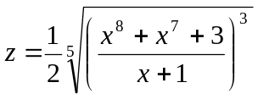 | 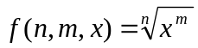
19 | 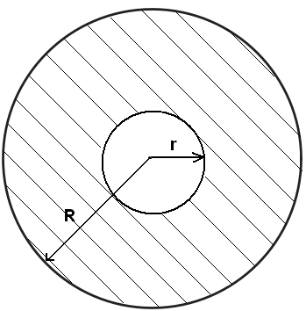  Определить площадь кольца  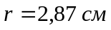, 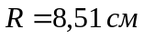 | Площадь круга 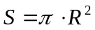
20 | 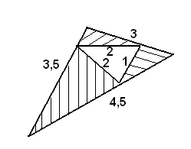  Определить заштрихованную площадь | 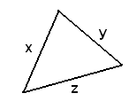  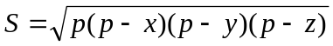, где  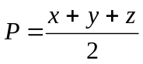
21 | 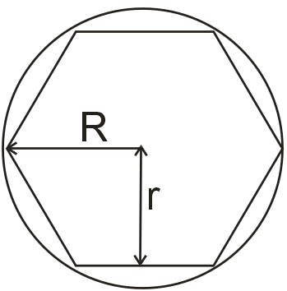  Определить периметр правильного n-угольника при 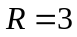, 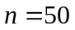; 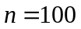 | Периметр 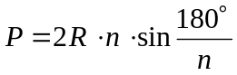  (см. задание к варианту 4)
22 | 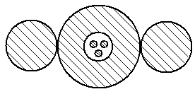  Определить площадь фигур, используемых при изображении чебурашки:  радиус уха – 1,5;  радиус головы – 2;  радиус лица - 1;  радиус глаза и носа – 0,1. | Площадь круга
23 | 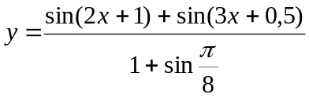  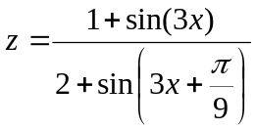 | 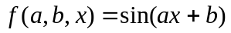
24 | Определить площадь фигуры  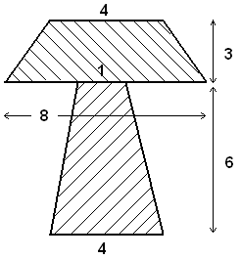 | 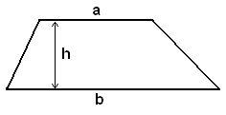  Площадь трапеции 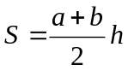
25 | 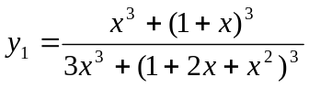  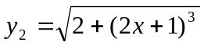 | 